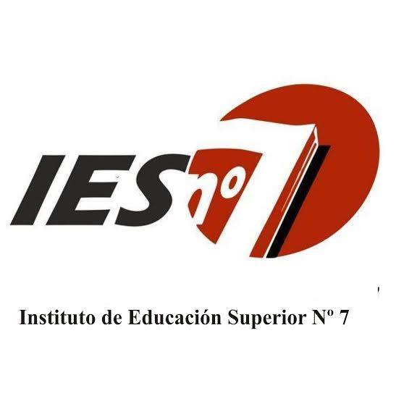

CARRERA: Profesorado de Educación Secundaria en Ciencias de la Administración.
PLAN APROBADO POR: Dcto. N° 2090/2015 Minist. de Educ. de Santa Fe
UNIDAD CURRICULAR: Metodología de la Investigación.
FORMATO CURRICULAR: Seminario.

UBICACIÓN EN EL DISEÑO CURRICULAR: Tercer año
PROFESORA EN CIENCIAS DE LA EDUCACIÓN: Medei, María Laura
AÑO LECTIVO: 2019

Marco referencial

“se comporta más como un investigador que trata de modelar un sistema experto, que como un experto cuyo comportamiento está modelado” (Stenhouse, 1987)
La investigación es un área de creciente importancia para el desarrollo profesional docente, por lo que su inclusión en la formación inicial resulta estratégica con vistas a introducir a los/las futuros/as docentes en las lógicas particulares de la producción de conocimientos del campo de la educación y de su disciplina y las relaciones de ambos campos con los procesos de transmisión.
En relación a lo anterior, es menester que el docente, enmarcado en un modo relacional de apropiación dialéctica del conocimiento, se involucre activamente en la internalización de un objeto o campo de conocimiento. Es uno modo de relación que implica un trabajo reflexivo que incorpora el conocimiento a partir de entender su lógica, sus fundamentos, sus diferencias.
Así, las tareas de preguntarse sistemáticamente sobre las prácticas del campo disciplinar y educativo, el extrañamiento de lo conocido, la configuración y formulación de problemáticas y el reconocimiento del modo en que los distintos paradigmas elaboran maneras particulares de responder científicamente a estas cuestiones, resultan cruciales dentro de esta unidad curricular, cuyo eje central es posicionar al/a la estudiante en un proceso reflexivo, otorgando centralidad a la producción, acumulación y circulación del conocimiento académico-científico.

Se espera que el/la futuro/a profesor/a se apropie de herramientas conceptuales y metodológicas concernientes a las tareas de la investigación; conozca las agencias e instituciones especializadas en la producción de conocimiento disciplinar y educativo con énfasis en aquellas de carácter nacional y regional; las vías de socialización y circulación de la producción científico-académica, como así también los principales temas, problemas y objetos estudiados en el campo disciplinar y educativo bajo diferentes programas de investigación científica. En el tratamiento de estas problemáticas, se propiciará el abordaje de los distintos modelos de investigación y su relación con los debates epistemológicos y metodológicos, reconociendo las principales características de las metodologías de investigación cualitativas y las cuantitativas así como los componentes básicos del diseño de una investigación.
El dominio de los entornos tecnológicos es, en nuestros contextos actuales, consustancial a la tarea colectiva de producción de conocimientos. Se espera que la cátedra se proponga como un espacio para la experiencia y el análisis de escrituras colaborativas en soportes digitales, búsquedas avanzadas en repositorios especializados e identificación de sitios académicos regionales y nacionales.

Propósitos
Promover la generación de conocimientos científicos-académicos.
Suscitar la formación profesional desde el campo de la investigación- acción.
Fomentar la participación social en problemáticas educativas.
Promover el involucramiento en resolución de problemas.
Familiarizar a los alumnos con los distintos modelos de investigación: debates epistemológicos, diversidad de enfoques y de estrategias metodológicas.
Familiarizar a los futuros docentes con los componentes básicos de un proyecto de investigación.
Mejorar la productividad, la racionalidad y la justicia de la práctica social.
Mejorar la situación en que la práctica se realiza.

Objetivos
Reconocer los conocimientos científicos – académicos.
Identificar los diferentes paradigmas presentes en la investigación educativa.
Reconocer las implicancias de la investigación- acción.
Reconocer los componentes básicos del proyecto de investigación.
Valorar la productividad, la racionalidad y la justicia de la práctica social.
Contenidos
Eje I: Nociones básicas sobre investigación. Tipos de conocimientos (vulgar, filosófico, científico) Características del conocimiento científico. Ciencia, estructura y funciones. Investigación científica. Naturaleza de la investigación educativa. Características de la investigación educativa. Paradigmas de investigación educativa. Modalidades de la investigación educativa.
Eje II: El sentido de la investigación en la Formación Docente. Investigación y formación docente: Las lógicas de oficios diferentes. Los modos de relación con el conocimiento. La investigación socioantropológica. La investigación – acción.
Eje III: Proceso general de la investigación. Perspectiva general del proceso. Planteamiento del problema. Revisión bibliográfica. Las hipótesis. Estudio de variables. Técnicas de muestreo. Diversidad metodológica. Las preguntas de investigación, los objetivos y su relación con las decisiones metodológicas. Articulación entre marco teórico, objetivos y metodología: el tipo de datos, las fuentes y las técnicas de recolección y análisis. La escritura en las distintas fases del proceso de investigación. Protocolos de investigación.

Marco metodológico
Se dará lugar al trabajo en equipo como sustento del hacer investigativo en tanto actividad colectiva desde el comienzo del año. Asimismo, se abordarán artículos académicos y/o científicos que permitan advertir la coherencia interna de la unidad investigativa, entre la dimensión teórica epistemológica y la dimensión lógico metodológico. Las clases serán de carácter teórico práctico, dando lugar a un proceso espiralado durante el desarrollo de la cátedra.
Cronograma: Eje I y II primer cuatrimestre.
Eje III segundo cuatrimestre.
Evaluación:Procesual, constructiva, reflexiva. Se llevará a cabo un proyecto de investigación en relación a problemáticas educativas y/o de índoles económicas sociales que rodean y configuran la formación del futuro rol docente.
Régimen de cursado: Presencial, anual.
Bibliografía del alumno
Achili, E. (2000). Investigación y formación docente. Rosario: Laborde.
Arnal, j. Del Rincón D., Latorre A. Investigación educativa. Fundamentos y metodologías. Editorial Labor, S.A.
Kuhn, T. (1971). La estructura de las revoluciones científicas. México D.F.: Fondo de Cultura Económica.
Lakatos, I. (1983). La metodología de los Programas de investigación científica. Madrid: Alianza Editorial.
Popkewitz, T. (1988). Paradigma e ideología en investigación educativa. Las funciones sociales del intelectual. España: Mondadori.
Sierra Bravo, R. Técnicas de investigación social. Teoría y ejercicios. Decimotercera edición.
Profe. María Laura Medei

